**MAPA – Material de Avaliação Prática da Aprendizagem**

| **Acadêmico:** Nayara Karine da Silva Araújo | **R.A.** 24402748-5 |
| --- | --- |
| **Curso:** Engenharia de Software | |
| **Disciplina:** Programação Front-End | |

**Instruções para Realização da Atividade**

1. Todos os campos acima deverão ser devidamente preenchidos.
2. É obrigatória a utilização deste formulário para a realização do MAPA.
3. Esta é uma atividade individual. Caso identificado cópia de colegas, o trabalho de ambos sofrerá decréscimo de nota.
4. Utilizando este formulário, realize sua atividade, salve em seu computador, renomeie e envie em forma de anexo. Antes de selecionar a opção de 'Finalizar' a atividade no sistema, verifique o arquivo anexado, pois arquivos em branco ou incorretos **não** poderão ser substituídos após a finalização.
5. Formatação exigida para esta atividade: documento Word, Fonte Arial ou Times New Roman tamanho 12, Espaçamento entre linhas 1,5, texto justificado.
6. Ao utilizar quaisquer materiais de pesquisa referencie conforme as normas da ABNT.
7. Critérios de avaliação: Utilização do template (Formulário Padrão); Atendimento ao Tema; Constituição dos argumentos e organização das Ideias; Correção Gramatical e atendimento às normas ABNT.
8. Procure argumentar de forma clara e objetiva, de acordo com o conteúdo da disciplina.

**Em caso de dúvidas, entre em contato com seu Professor Mediador.**

**Bons estudos!**

**AGORA É COM VOCÊ!**

# **Relatório Técnico – Projeto Front-End: Divine Shine – Joias Exclusivas**

## **Introdução**

O desenvolvimento Front-End moderno exige a integração harmoniosa entre três tecnologias fundamentais: **HTML5**, **CSS3** e **JavaScript**. Cada uma dessas linguagens desempenha um papel essencial no processo de construção de websites funcionais e atraentes. O **HTML5** é responsável pela estruturação semântica e acessível do conteúdo; o **CSS3** cuida da estilização visual e do layout responsivo, garantindo uma boa experiência em diferentes dispositivos; já o **JavaScript** adiciona interatividade e comportamento dinâmico às páginas, tornando a navegação mais fluida e envolvente.

Com a crescente diversidade de dispositivos e navegadores, o desenvolvimento Front-End precisa se adaptar constantemente às novas tendências e práticas recomendadas, como o design responsivo e o uso de efeitos interativos para melhorar a experiência do usuário.

Este projeto, **Divine Shine – Joias Exclusivas**, foi criado como parte da disciplina de Programação Front-End, visando aplicar esses conceitos em um website completo, responsivo e funcional.

## **Desenvolvimento do Projeto**

### **Estrutura e Arquitetura do Site**

O site foi estruturado em quatro páginas principais, todas interligadas por um menu de navegação fixo e funcional:

* **index.html**: página inicial com apresentação da marca e banners.
* **sobre.html**: informações institucionais sobre a empresa e seus valores.
* **produtos.html**: galeria de produtos com imagens e descrições detalhadas.
* **contato.html**: formulário de contato com validação via JavaScript.

A estrutura semântica do HTML5 foi adotada para garantir acessibilidade e otimização para mecanismos de busca, utilizando tags como <header>, <main>, <section> e <footer>. As imagens incluem atributos alt descritivos, reforçando a acessibilidade e o SEO.

### **Responsividade e Layout**

Para garantir que o site se adapte a diferentes tamanhos de tela (desktop, tablet e mobile), foram utilizadas técnicas de **CSS3** como **Flexbox** e **Media Queries**, aplicando uma abordagem mobile-first. Isso assegura que o conteúdo seja exibido de forma clara e organizada em qualquer dispositivo, promovendo uma experiência consistente e agradável ao usuário.

### **Interatividade e Validação**

O formulário de contato foi implementado com validação completa em **JavaScript**. Foram criadas funções que verificam o preenchimento correto dos campos obrigatórios, exibem mensagens de erro dinâmicas e enviam alertas de confirmação ao usuário, garantindo feedback instantâneo e melhoria na usabilidade.

Além disso, o projeto inclui dois efeitos interativos em JavaScript:

1. Realce visual nos campos do formulário quando estão em foco, melhorando a percepção do usuário.
2. Feedback visual no menu de navegação, indicando claramente o item ativo.

Esses efeitos foram implementados manualmente, sem uso de bibliotecas externas, evidenciando o domínio dos conceitos básicos de programação Front-End.

### **SEO Básico**

O código segue as boas práticas de SEO, utilizando meta tags essenciais para a descrição da página, charset UTF-8, viewport para responsividade e títulos apropriados para cada página. A organização semântica e os atributos alt das imagens auxiliam no ranqueamento e acessibilidade.

## **Desafios e Soluções**

Durante o desenvolvimento, alguns desafios foram enfrentados:

* **Responsividade em múltiplas resoluções:** solucionado com o uso combinado de Flexbox e Media Queries, garantindo uma boa exibição do conteúdo.
* **Validação do formulário sem frameworks:** a solução foi implementar manualmente funções JavaScript para validação e mensagens dinâmicas.
* **Otimização de imagens:** as imagens foram comprimidas em formatos adequados (.jpeg, .png, .svg), mantendo a qualidade e melhorando o tempo de carregamento.
* **Navegação consistente:** o menu fixo e padronizado foi criado para manter a usabilidade em todas as páginas.

## **Considerações Finais**

O projeto Divine Shine cumpriu com todos os requisitos propostos na disciplina, demonstrando o uso integrado das tecnologias HTML5, CSS3 e JavaScript para criar um site responsivo, acessível e interativo.

Além disso, a organização do código com comentários explicativos e a aplicação das melhores práticas de desenvolvimento Front-End refletem o comprometimento com a qualidade técnica e originalidade do trabalho.

**Link Repositório:**

<https://github.com/nayarakarinearaujo/DivineShine>

**Link Deploy:**

<https://divineshine.vercel.app/>

## **Capturas de Telas**

**1.Home**

## 

**2.Sobre**

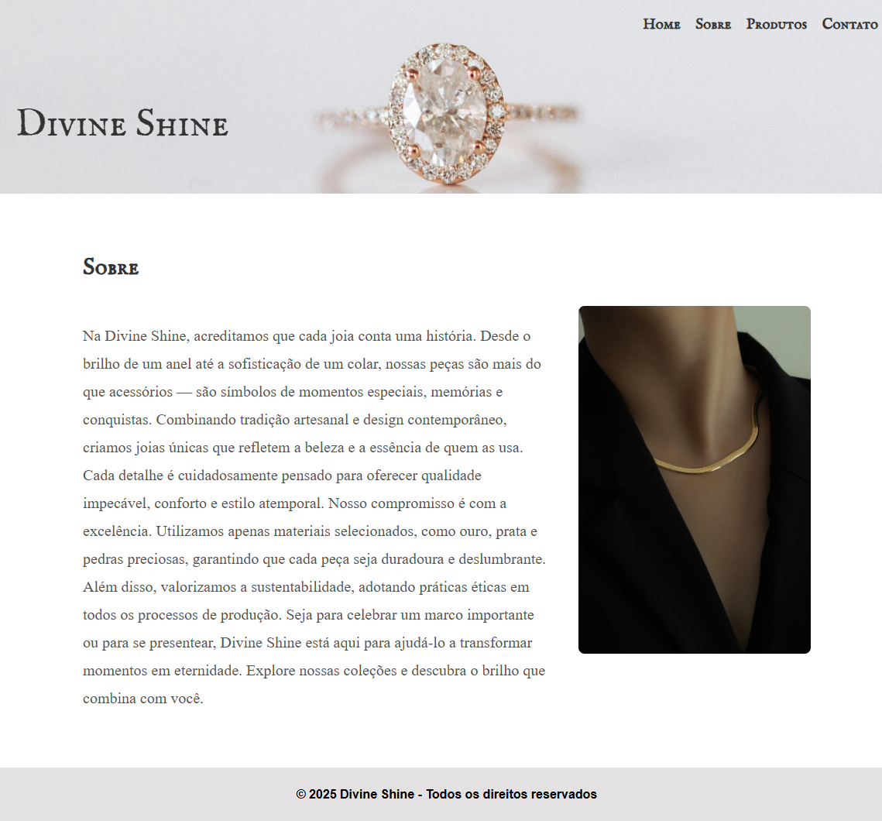

**3.Produtos**

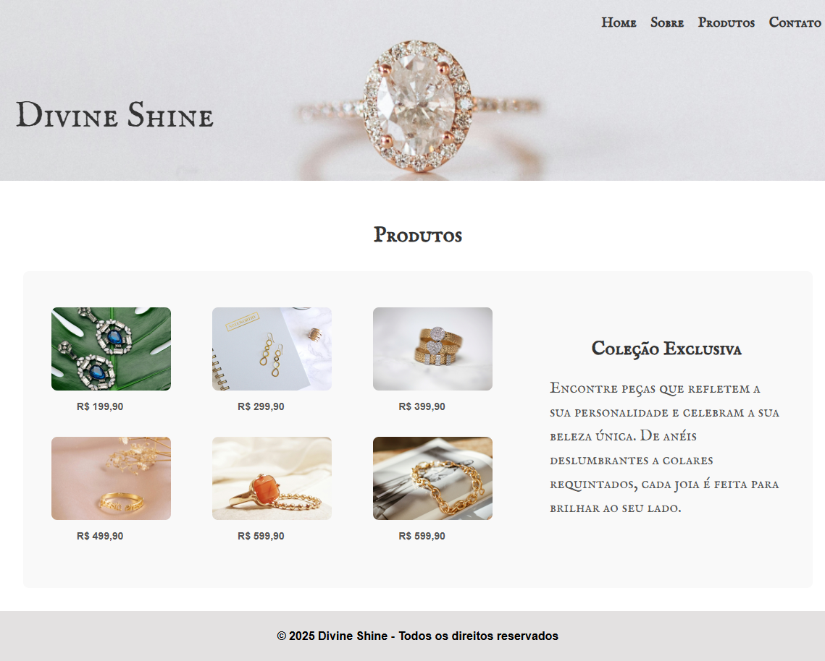

**4.Contato**

